幂的运算（基础）
【学习目标】
1. 掌握正整数幂的乘法运算性质（同底数幂的乘法、幂的乘方、积的乘方）；
- 能用代数式和文字语言正确地表述这些性质，并能运用它们熟练地进行运算.
【要点梳理】
要点一、同底数幂的乘法性质
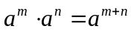(其中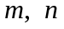都是正整数).即同底数幂相乘，底数不变，指数相加.
要点诠释：（1）同底数幂是指底数相同的幂，底数可以是任意的实数，也可以是单项式、多项式.
（2）三个或三个以上同底数幂相乘时，也具有这一性质，
即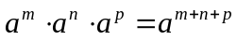（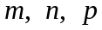都是正整数）.
（3）逆用公式：把一个幂分解成两个或多个同底数幂的积，其中它们的底数与原来的底数相同，它们的指数之和等于原来的幂的指数。即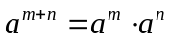（都是正整数）.
要点二、幂的乘方法则
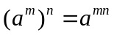(其中都是正整数).即幂的乘方，底数不变，指数相乘.
要点诠释：（1）公式的推广：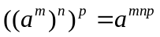 (，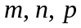均为正整数)
（2）逆用公式： 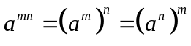，根据题目的需要常常逆用幂的乘方运算能将某些幂变形，从而解决问题.
要点三、积的乘方法则
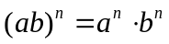 (其中是正整数).即积的乘方，等于把积的每一个因式分别乘方，再把所得的幂相乘.
要点诠释：（1）公式的推广：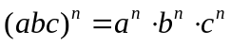 (为正整数).
（2）逆用公式：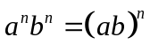逆用公式适当的变形可简化运算过程，尤其是遇到底数互为倒数时，计算更简便.如：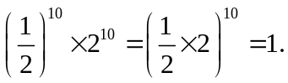
要点四、注意事项
（1）底数可以是任意实数，也可以是单项式、多项式.
（2）同底数幂的乘法时，只有当底数相同时,指数才可以相加.指数为1，计算时不要遗漏.
（3）幂的乘方运算时，指数相乘，而同底数幂的乘法中是指数相加.
（4）积的乘方运算时须注意，积的乘方要将每一个因式(特别是系数)都要分别乘方.
（5）灵活地双向应用运算性质，使运算更加方便、简洁.
（6）带有负号的幂的运算，要养成先化简符号的习惯.
【典型例题】

类型一、同底数幂的乘法性质
1、计算：
（1）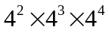；（2）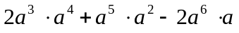；
（3）．
【答案与解析】
解：（1）原式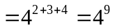． （2）原式．
（3）原式．
【总结升华】（2）（3）小题都是混合运算，计算时要注意运算顺序，还要正确地运用相应的运算法则，并要注意区别同底数幂的乘法与整式的加减法的运算法则．在第（2）小题中的指数是1．在第（3）小题中把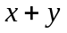看成一个整体．
举一反三：【变式】计算：
（1）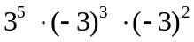； （2）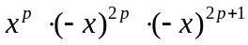（为正整数）；
（3）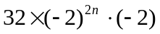（为正整数）．
【答案】
解：（1）原式．
（2）原式．
（3）原式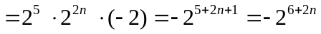．
2、已知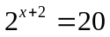，求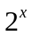的值．
【思路点拨】同底数幂乘法的逆用：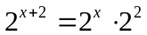
【答案与解析】解：由得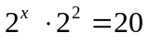．
∴ 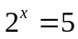．
【总结升华】（1）本题逆用了同底数幂的乘法法则，培养了逆向思维能力．（2）同底数幂的乘法法则的逆运用：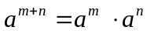．
类型二、幂的乘方法则
3、计算：（1）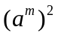；（2）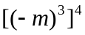；（3）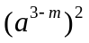．
【思路点拨】此题是幂的乘方运算，（1）题中的底数是，（2）题中的底数是，（3）题中的底数的指数是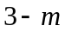，乘方以后的指数应是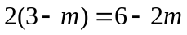．
【答案与解析】
解：（1）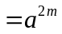． （2）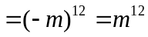．
（3）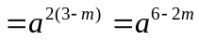．
【总结升华】运用幂的乘方法则进行计算时要注意符号的计算及处理，一定不要将幂的乘方与同底数幂的乘法混淆.幂的乘方法则中的底数仍可以为单个数字、字母，也可以是单项式或多项式.
4、（2016春•湘潭期末）已知a^{x}=3，a^{y}=2，求a^{x+2y}的值．
【思路点拨】 直接利用同底数幂的乘法运算法则将原式变形进而将已知代入求出答案．
【答案与解析】 解：∵a^{x}=3，a^{y}=2， ∴a^{x+2y}=a^{x}×a^{2y}=3×2²=12．
【总结升华】本题考查同底数幂的乘法，幂的乘方，解题时记准法则是关键．
举一反三：
【变式1】已知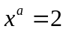，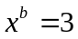．求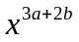的值．
【答案】解：．
【变式2】已知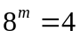，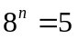，求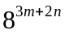的值．
【答案】解：因为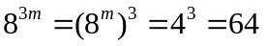, 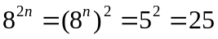.
所以.
类型三、积的乘方法则
5、指出下列各题计算是否正确，指出错误并说明原因：
（1）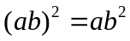； （2）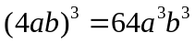； （3）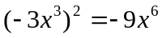．
【答案与解析】
解：（1）错，这是积的乘方，应为：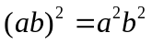． （2）对．
（3）错，系数应为9，应为：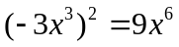．
【总结升华】（1）应用积的乘方时，特别注意观察底数含有几个因式，每个因式都分别乘方．
（2）注意系数及系数符号，对系数－1不可忽略．
举一反三：
【变式】（2015春•铜山县校级月考）（﹣8）⁵⁷×0.125⁵⁵．
【答案】解：（﹣8）⁵⁷×0.125⁵⁵=（﹣8）²×[（﹣8）⁵⁵×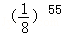]=﹣64．

